Муниципальное Бюджетное Дошкольное Общеобразовательное Упреждение детский сад № 148 г.Ижевск

Мастер класс « Лотос»
Подготовил воспитатель : Башкова М.В.

г.Ижевск 2023-2024 у.г.
Наша мамочка
С кем первым мы встречаемся,
Придя на белый свет, —
Так это наша мамочка,
Ее милее нет.
Вся жизнь вокруг нее вращается,
Весь мир наш ею обогрет,
Весь век она старается
Нас уберечь от бед.
Она — опора в доме,
Хлопочет каждый час.
И никого нет кроме,
Кто так любил бы нас.
Так счастья ей побольше,
И жизни лет подольше,
И радость ей в удел,
И меньше грустных дел!
Воспитатель – Здравствует дорогие ребята и наши мамы, сегодня мы с вами собрались для совместного творчества . Указом Президента РФ Б. Н. Ельцина от 30.01.98 г. N 120 учрежден ежегодный российский праздник - День матери. Праздник отмечается в последнее воскресенье ноября. И хотя этот праздник отмечается недавно, но во все времена мама была и остается самым главным и близким человеком для каждого из нас. Каждая мама любит цветы.
Сегодня мы с вами изготовим лотос .
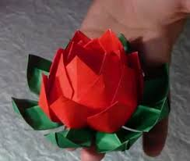
С незапамятных времен в Древнем Египте, Индии и Китае лотос является особо почитаемым и священным растением. В древнегреческой мифологии лотос был эмблемой богини красоты Афродиты. У многих народов лотос символизировал плодородие, здоровье, процветание, долголетие, чистоту, духовность , твердость и солнце. На востоке это растение до сих пор считается символом красоты. У китайцев лотос олицетворяет прошлое, настоящее и будущее, поскольку растение одновременно имеет бутоны , цветы и семена.
Предлагаю начать. У вас на столах лежат 16 красных прямоугольников и 4 зеленых.Каждый прямоугольник сгибаем пополам , затем раскрываем и уголки соединяем к линии сгиба ,с двух сторон , затем загибаем свободный край к линии сгиба ,так делаем с двух сторон .Так проделываем со всеми прямоугольниками.
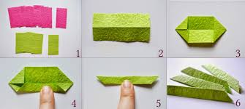
Затем получившуюся основу складываем друг в друга, у нас получается 4 «лепестка».
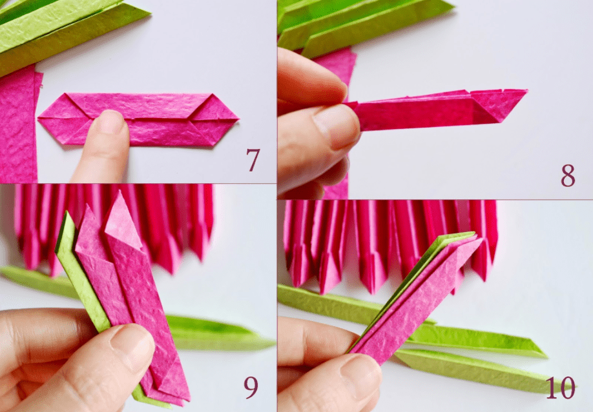
Соединяем и фиксируем резинкой , переворачиваем покусившуюся заготовку. Далее каждый листик аккуратно отгибаем вверх.
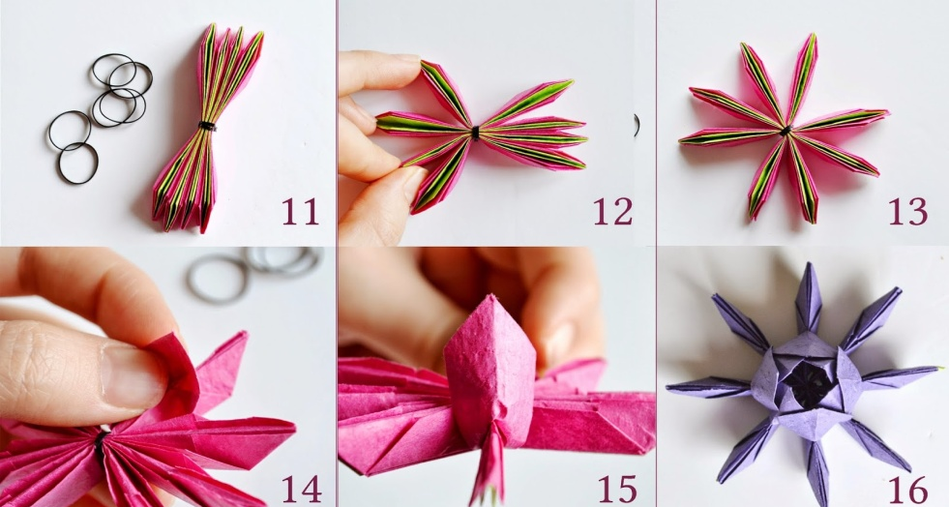
Проделываем с каждым листком по кругу и получаем готовый цветок.
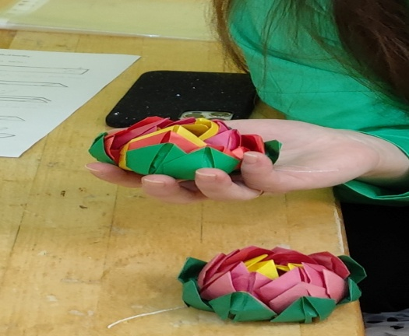 Спасибо большое за внимание .

